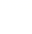
黄山市2019～2020学年度第一学期期末质量检测
（密 封 线 内 不 要 答 题）
区县：__________ 学校：_____________________ 班级：____________ 姓名：_______________ 考号：____________
……………………………………………密…………………………………………封……………………………………………线……………………………………
八年级物理试题
（考试时间：100分钟 满分：100分）
题 号 | 一 | 二 | 三 | 四 | 总 分
得 分
温馨提示：1.本卷共四大题30小题，满分100分。2.本试卷中的g值均取10N/kg.
一、填空题（每空1分，共25分）
1.伟大的物理学家 在前人研究的基础上，构建了具有划时代意义经典物理学体系，从而创建了以他的名字命名的三大定律。
2.如图1所示，木块的长度是 cm；如图2所示，物体的重力为 N.
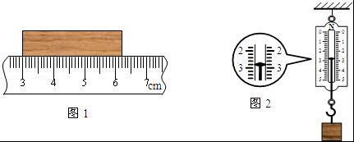
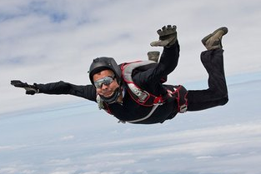

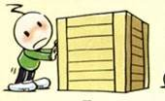
3.某同学在一次100m比赛中，前5s跑了30m，之后又以7m/s的速度跑到终点，则这个运动员前5s平均速度是 m/s，这个运动员这次100m比赛的平均速度是 m/s.（结果保留一位小数）

4.端午节赛龙舟时，发出的阵阵鼓声是由于鼓面的 而产生的。全体划桨手在鼓声的号令下有节奏地齐向后划水，龙舟就快速前进，这说明力的作用是 。
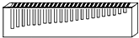
5.小军在研究口琴的发声原理时，拆掉了口琴外壳，发现在气孔边分布着长短、厚薄都不同的一排铜片（如图所示）。吹口琴时，在气流的冲击下，铜片振动，发出声音。对不同气孔吹气，改变了声音的 ；在同一气孔处用不同的力度吹气，改变了声音的 。（均选填“响度”“音调”或“音色”）
6.宝岛台湾由于处于环太平洋地震带上面，在太平洋板块和欧亚板块交汇处，板块运动相互挤压造成其地形时常变化，地震时有发生。我们可以利用 （选填“超声波”或“次声波”）来预测地震的发生。
7.桥在湖中的“倒影”看起来比桥本身“暗”一些，主要是因为桥反射的光射到水面时，有一部分发生 进入了水中；一只小鸟在深度为8m的平静湖面上空飞过，当小鸟距水面3m时，该“倒影”距小鸟 m，若小鸟往高处飞，则“倒影”大小 （选填“变大”“变小”或“不变”）。
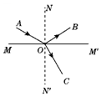
8.如图所示的光路图中，已知∠AOB=120°，∠AOC=150°，请计算：
反射角的大小为 ，折射角的大小为 。
9.严寒的冬天，室外的自来水管容易被冻裂，原因是冰的密度
＝0.9×10³kg/m³，在水结冰过程中，物质的质量 ，体积
（选填“增大”“减小”或“不变”）所致。
10.小红玩气球的时候发现：用手轻轻一压，气球就变扁了，说明力可以改变 ；用手轻轻一推，气球就向一侧飞走了，说明力可以改变 。
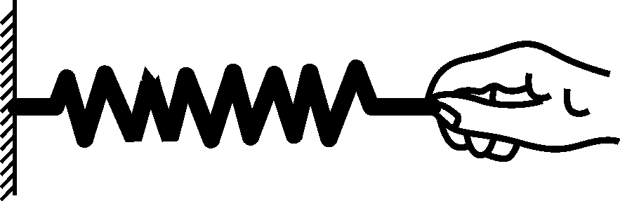
11.如图所示，某人用10N的力沿水平方向向右拉一根轻质弹簧，弹簧对手的拉力 （选填“大于”“小于”或“等于”）10 N，手受到的拉力的施力物体是 。
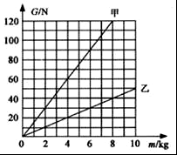
12.小金对太空中的星球比较感兴趣，他从网上查得：甲、乙两个
星球表面上物体的重力（G）与其质量（m）的关系如图，从图
中信息可知，相同质量的物体在甲星球表面上的重力 其
在乙星球表面上的重力（选填“大于”“等于”或“小于”），
据图可得甲星球表面上物体的重力G与其质量m的关系式
是 。
13.球场上运动员在跑动的过程中，脚和地面之间的摩擦属于
（选填“有益”或“有害”）摩擦；自行车的轴承
中装有滚珠是为了 （选填“增大”或“减小”）摩擦。

二、选择题（每小题3分，共30分，每小题只有一个选项是正确的，请选出填在表格内）
14.小明同学坐在公园的过山车上，过山车高速运动时，小明看到地面上的人和建筑物都在旋转。他选取的参照物是
A．地面上的人 B．建筑物 C．过山车 D．过山车轨道
15.某同学利用最小分度值为1mm的刻度尺测量一个物体的长度，三次测量的数据分别为12.45cm、12.46cm、12.46cm，则测量结果应记为
A. 12.46cm B. 12.457cm C. 12.45cm D. 12.5cm
16.我们生活在一个充满声音的世界里，下列关于声音的说法中正确的是
A．我们可以利用回声来测量地球和月球之间的距离
B．小汽车的倒车雷达系统是利用了声音可以传递能量
C．“声纹门锁”是依据声音的响度来识别的
D．在高架桥两侧修建隔音墙是在传播过程中减弱噪声
17.下列数据中，与实际生活不相符的是
A. 一个苹果的质量约150g B. 人的心脏正常跳动一次的时间约为5s
C. 大人行走的速度约130cm/s D. 一名中学生的体重约为500N
18.小红同学在做“探究平面镜成像”的实验时，将一块玻璃板竖直架在水平桌面上，并在
桌面上垫一张白纸，再将两段完全相同的蜡烛A和B放在白纸上，点燃玻璃板前的蜡烛
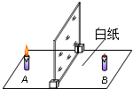
A，进行观察，如图所示，下列说法正确的是
A．为了使实验效果更加明显，应该将蜡烛B也点燃
B．取下蜡烛B，在其位置上放一张光屏，光屏上不会出现蜡烛A的像
C．将蜡烛A靠近玻璃板，像会变大
D．本实验中做多次实验获得多组数据是为了减小误差
19.如下图所示的四种现象中，属于光的反射现象的是
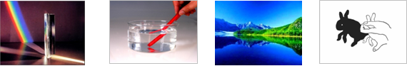

A.三棱镜分解白光 B.笔在水面处“折断” C.水面上山的“倒影” D.手影游戏

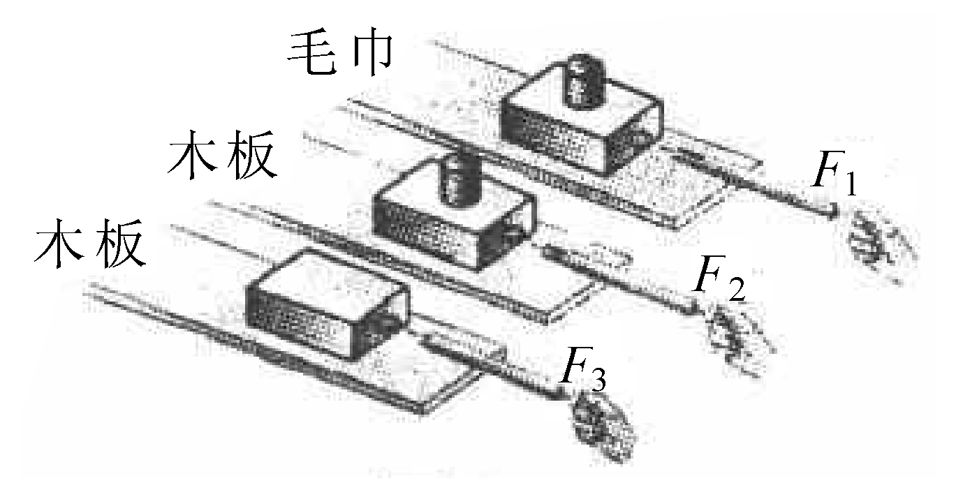
20.在研究滑动摩擦力时，小王利用同一木块同一重物进
行了如图所示的三次实验，当用弹簧测力计水平拉动
木块做匀速直线运动时，弹簧测力计的示数分别为
F₁、F₂、F₃，则F₁、F₂、F₃大小关系正确的是
A．F₁＞F₂＞F₃
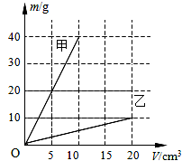
B．F₁＜F₂＜F₃
C．F₁＝F₂＝F₃
D．F₁＞F₂＝F₃
21.分别由甲、乙两种物质组成的不同物体，其质量与体积的关
系如图所示，分析图象可知，两种物质的密度之比ρ_{甲}：ρ_{乙}为
A. 1：2 B. 2：1 C. 4：1 D. 8：1
22.下列有关力的说法正确的是
A．两个物体不接触就不会发生力的作用
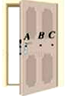
B．如图所示，用大小相同的力往同一方向推门时，发现推A点比
推C点要容易，说明力的作用效果与力的作用点有关
C．用水提水桶时，只有手对水桶施加了力，而水桶对手没有力的作用
D．放在桌面上的水杯对桌面的压力不是弹力
23.手机扫码支付给我们的生活带来了极大便利。当我们用手机摄像头扫
描二维码时，相当于用手机给二维码拍照片，下列选项正确的是
A．摄像头相当于凹透镜 B．二维码位于摄像头的二倍焦距以外
C．二维码是光源 D．二维码中黑色部分发生漫反射，白色部分发生镜面反射

题号 | 14 | 15 | 16 | 17 | 18 | 19 | 20 | 21 | 22 | 23
答案
三、作图和实验探究题（第24题2分，第25题3分，其它每空2分，共29分）
24.如图，画出悬挂着的吊灯的受力示意图（作用点已给出）。

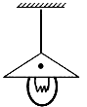

25.请在图中画出AB经凸透镜成像的光路图并画出AB的像。
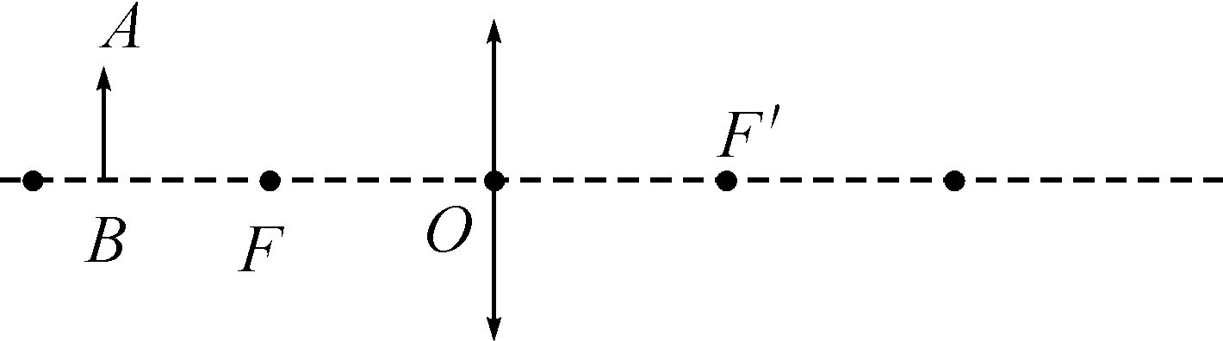

26.为了探究光反射时的规律，某同学将一个平面镜放在水平桌面上，再把纸板ENF垂直放置在平面镜上，如图甲所示。
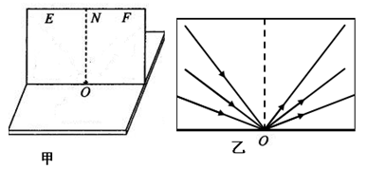

（1）使一束光贴着纸板EON沿某一角度入射到O点，在纸板FON上观察到反射光。现将纸板FON沿着ON向后折去，则在折过去的纸板上 （选填“能”或“不能”）看到反射光，说明 。
（2）正确操作实验，并在纸板上记录每次光的径迹，如图乙所示。取下纸板，接下来进行的操作是 ，将数据记录在表格中，比较并得出结论。

27.小亮同学在探究凸透镜成像规律的实验，其中凸透镜的焦距f＝10cm，凸透镜固定在光具座的50cm刻度处，蜡烛和光屏分别位于凸透镜的两侧。
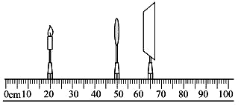

（1）探究前需要首先调整烛焰、凸透镜、光屏三者的中心 。
（2）如上图所示放置时，蜡烛通过凸透镜在光屏上形成一个倒立、 （选填“放大”“缩小”或“等大”）的清晰的像。
（3）保持上图中的透镜和光屏的位置不变，将蜡烛移到“15cm”刻度线位置，要使光屏上出现清晰的像，可以在蜡烛和凸透镜之间适当位置放上一块 （选填“近视”或“远视”）镜片；移去蜡烛和凸透镜间的镜片后，继续改变蜡烛位置，观察虚像时，人眼应在凸透镜 (选填“左”或“右”)侧透过凸透镜观察。

28.某小组同学在“测量盐水密度”的实验中：
（1）把天平放在水平桌面上，将游码移至称量标尺左端零刻度线处，发现指针在分度标尺上的位置如图甲，这时应向 （选填“左”或“右”）调节平衡螺母使天平平衡。
（2）在烧杯中倒入盐水，称量时，发现指针偏向分度标尺的左侧，应 或移动游码使天平重新平衡，称出烧杯和盐水的总质量为96g.
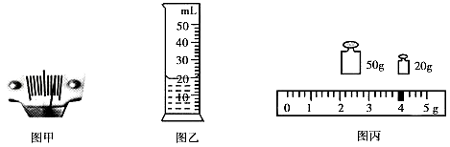
（3）将烧杯中一部分盐水倒入量筒中（如图乙），则量筒内盐水的体积是 cm³.
（4）称量烧杯和剩余盐水的总质量时，若天平再次平衡时所用的砝码和游码位置如图丙所示，则倒入量筒内的盐水的质量为 g，通过计算可知盐水的密度为 kg/m³.

四、计算题（第29题8分，第30题8分，共16分；解答要有必要的公式和解答过程，只有最后答案的不能得分）
29.一辆载重汽车沿笔直的公路匀速行驶，已知车及货物总重1.5×10⁵N.
（1）当它行至某桥头处，桥头上矗立着如图所示的提示牌，这个指示牌
的含义是什么？试通过计算说明这辆汽车能否从该桥上安全驶过?
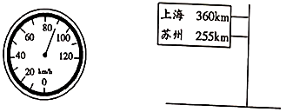
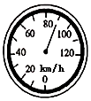
（2）当它行至某高速公路，车上的速度表和路边标志牌如下图所示，此时该车速度为多少m/s？如果该车以速度表的指示速度匀速行驶，从标志牌处到上海需要多长时间？

30.一个质量为0.3kg的玻璃瓶，装满水时称得总质量是1.5kg，若装满某液体时称得总质量是1.8kg.求：
（1）玻璃瓶的容积；
（2）这种液体的密度。
黄山市2019～2020学年度第一学期期末质量检测
八年级物理参考答案
一、填空题（每空1分，共25分）
1．牛顿 2．3.20（合理即可） 2.8 3． 6 6.7
4．振动 相互的 5．音调 响度 6．次声波
7．折射 6 不变 8．60° 30° 9．不变 增大
10．物体形状 物体运动状态 11．等于 弹簧 12．大于 G=15m
13．有益 减小

二、选择题（每题3分，共30分）
14 | 15 | 16 | 17 | 18 | 19 | 20 | 21 | 22 | 23
C | A | D | B | B | C | A | D | B | B

三、作图和实验题（第24题2分，第25题3分，其它每空2分，共29分）
24． 25.
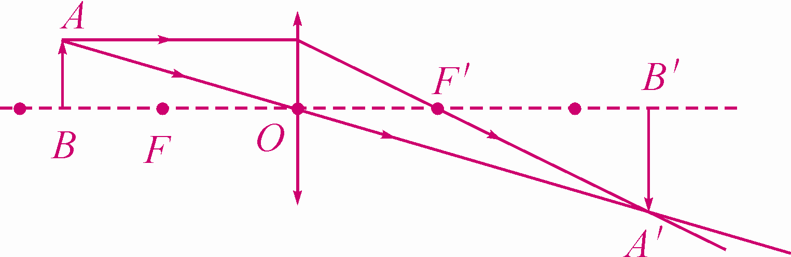
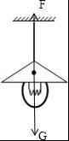

26．（1）不能 反射光线、入射光线与法线在同一平面内
（2）测量入射角和对应的反射角大小
27.（1）在同一高度 （2）缩小 （3）近视 右
28．（1）左 （2）向右盘中加砝码 （3）20 （4）22 1.1×10³

四、计算题（第28题8分，第29题8分，共16分；解答要有必要的公式和解答过程，只有最后答案的不能得分）
29．（8分）解：
（1）这个指示牌的含义是通过这座桥的车子质量不能超过20吨。 …………………（1分）
m=20t=2×10⁴kg ………………………………………… （1分）
G=mg=2×10⁴kg×10 N/kg=2×10⁵N ………………………………………… （2分）
∵G_{总} <G
∴能从该桥安全驶过。 ………………………………………… （1分）
（2） v=90km/h=25m/s ……………………………………………………………… （1分）
$t=\frac{s}{v}=\frac{\text{360}\text{km}}{\text{90}{\text{km}}/h}=4h$ ………………………………………………………（2分）
答：（略）

30．（8分） 解：
（1）m_{水}＝1.5kg﹣0.3kg＝1.2kg …………………………………………………………（1分）
V_{水}＝＝$\frac{1\text{.}2\text{kg}}{1\text{.}0×{\text{10}}^{3}{\text{kg}}/{m^{3}}}$＝1.2×10^{﹣3}m³ ……………………………………（2分）
∴V_{瓶}＝V_{水} =1.2×10^{﹣3}m³ ……………………………………………………………（1分）
（2）m_{液}＝1.8kg﹣0.3kg＝1.5kg ………………………………………………………（1分）
V_{液}＝V_{瓶}=1.2×10^{﹣3}m³ …………………………………………………………（1分）
=$\frac{1\text{.}5\text{kg}}{1\text{.}2×{\text{10}}^{−3}m^{3}}$＝1.25×10³ kg/m³ ……………………………………（2分）
答：（略）

